Spett.le
Comune di Patrica

Resp. Uff. Tecnico

Patrica, 14/11/2013

Vs. Rif. Permesso di costruire 17/2008 Polizza fideiussoria n.4789367

Come da accordi verbali presi con il vostro responsabile dell’Ufficio tecnico Geom. Nardoni in riferimento alla pratica di cui sopra vi rimettiamo la ricevuta del il saldo di quanto a Voi dovuto per gli oneri concessori.

Ci aspettiamo pertanto che saranno presi con la massima sollecitudine provvedimenti per risolvere il problema dello straripamento di acque piovane, reflue e fanghi, causati dall’insufficienza dei canali di scolo sulla strada di fronte la nostra Azienda. Questo evento e già avvenuto diverse volte e l’acqua che straripa entra nel nostro piazzale causandoci notevoli problemi.

In virtù del saldo effettuato degli oneri concessori chiediamo lo svincolo della polizza fideiussoria n.4789367

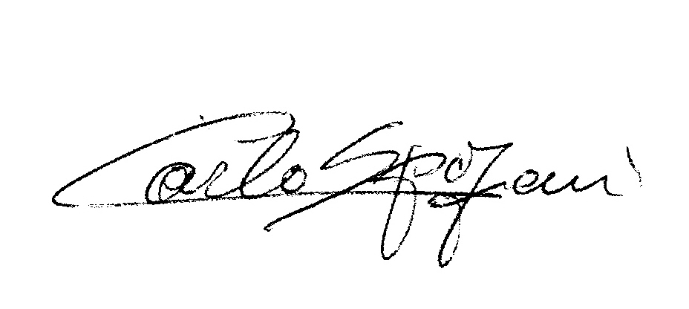
Attendiamo una vostra conferma nel prendere in carico il problema citato nella presente e con l’occasione porgiamo cordiali saluti

REM s.r.l.

Carlo Spaziani

